|  |  |  |  |
| --- | --- | --- | --- |
|  | *Śniadanie* | *Obiad* | *Podwieczorek* |
| *Poniedziałek 25.05.2020* | *Pieczywo mieszane, bułki żytnie, bułki sojowe* ***(soja, gluten)***  *z masłem* ***(mleko)****, szynka drobiowa, rzodkiewka, kakao* ***(mleko)****, herbata z cytryną.*  *II śniadanie:*  *Herbata z cytryną, jabłko* | *Krupnik z ziemniakami* ***(mleko)*** *,jarzynami* ***(seler)*** *i zieloną pietruszką na kurczaku.*  *Kluski z mięsem, surówka z marchewki* ***(gluten, mleko ).***  *Kompot wieloowocowy.* | *Pieczywo mieszane* ***(gluten)*** *z masłem* ***(mleko),*** *pasztetem drobiowym i ogórkiem. herbata*  *z cytryną.*  *Mleko* ***(mleko).*** |
| *Wtorek*  *26.05.2020* | *Pieczywo mieszane, chleb graham ze słonecznikiem, bułki sojowe* ***(soja, gluten)****z masłem,* ***(mleko)****pasta z jajek i szczypiorku* ***(jaja)****, kakao,* ***(mleko)****, herbata z cytryną.*  *II śniadanie*  *Sok Kubuś* | *Zupa koperkowa z kaszą manną*  ***(gluten, seler)****z jarzynami na kurczaku, zielona pietruszka.*  *Potrawka z kurczaka****,*** *ziemniaki*  *z koperkiem, surówka wielowarzywna.*  *Kompot wieloowocowy.* | *Pieczywo mieszane* ***(gluten)*** *z masłem* ***(mleko),***  *miodem i dżemem niskosłodzonym, mleko* ***(mleko).*** |
| *Środa*  *27.05.2020* | *Pieczywo mieszane, bułeczki  żytnie, sojowe* ***(soja, gluten)***  *z masłem****(mleko)****, kiełbaski na ciepło, rzodkiewka, herbata*  *z cytryną.*  *II śniadanie*  *Mleko* ***(mleko).*** | *Zupa wiejska z ziemniakami , jarzynami****(mleko, seler)*** *i zieloną pietruszką.*  *Racuszki z jabłkiem* ***(jaja, gluten, mleko).***  *Kompot wieloowocowy* | *Pieczywo chrupkie WASA z masłem* ***(mleko)****, serem Gouda, pomidorem ze szczypiorkiem, herbata z cytryną* |
| *Czwartek*  *28.05.2020* | *Pieczywo mieszane, bułeczki sojowe* ***(soja, gluten)*** *z masłem****(mleko),*** *miodem,****(mleko)****,zupa mleczna z płatkami wielozbożowymi* ***(gluten)*** *herbata z cytryną.*  *II śniadanie*  *Sok Kubuś* | *Rosół z makaronowymi literkami,****(gluten, seler)****, jarzynami i zieloną pietruszką na kurczaku.*  *Risotto z jarzynami.*  *Kompot wieloowocowy* | *Mus owocowy, ciasteczka zbożowe,*  *Mleko* ***(mleko).*** |
| *Piątek*  *29.05.2020* | *Pieczywo mieszane, bułeczki sojowe* ***(soja, gluten)***  *z masłem****(mleko)****, serkiem Bieluchem* ***(mleko****), papryka kolorowa****,*** *mleko* ***(mleko),*** *herbata z imbirem i cytryną ,*  *II śniadanie*  *Herbata owocowa, chipsy jabłkowe naturalne* | *Zupa pomidorowa*  *z ryżem* ***(mleko),*** *jarzynami* ***(seler)***  *i**zieloną pietruszką na kurczaku*  *Kotleciki rybne, ziemniaki z koperkiem, ogórek kiszony.*  *Kompot wieloowocowy* | *Batoniki zbożowe, Mleko* ***(mleko).*** |

**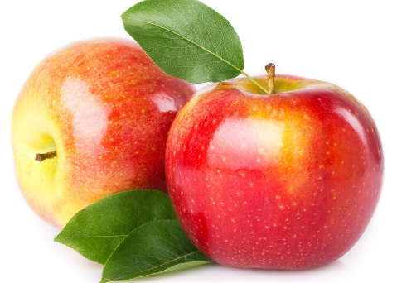



\**substancje lub produkty powodujące alergie lub reakcje nietolerancji zostały pogrubione*